NÁBOŽENSKÁ VÝCHOVA
SKUTKY LÁSKY
Zapamätaj si :
Dobro by sme nemali robiť len preto, aby sme boli slávni, obdivovaní, ale z lásky k Ježišovi.
ÚLOHA: Prečítaj si skutky telesného a duchovného milosrdenstva a farebne ich rozlíš. / Napr. červenou podčiarkni skutky telesného milosrdenstva, zelenou duchovného. /
tešiť zarmútených, dávať jesť hladným, dobre radiť pochybujúcim, prichýliť pocestných, napomínať hriešnikov, odpúšťať ubližujúcim, poskytovať pomoc väzňom, poúčať nevedomých, dávať piť smädným, odievať nahých, trpezlivo znášať krivdy, navštevovať chorých, modliť sa za živých i mŕtvych, pochovávať mŕtvych

INFORMATIKA
Témou na dva týždne sú prípravné cvičenia na programovanie.
Vo vyhľadávači google.sk napísať light bot – vyhľadať armor games – skúste sa dostať čo najďalej. Pozdravuje vás váš učiteľ INF

OBČIANSKA NÁUKA

- str.26/3.otázka - ústne
- str. 26/2.úloha – ústne

ANGLICKÝ JAZYK
Milí žiaci, keďže mimoriadna situácia pretrváva, budeme pokračovať novým učivom zameraným na slovnú zásobu a čítanie s porozumením. Po skončení mimoriadnej situácie sa budeme sústreďovať na gramatické úlohy a cvičenia.
Naučte sa slovnú zásobu 5A + Places
učebnica str. 56/ cv.1 - do zošitov napíšte - priraďte k chýbajúcim číslam na obrázkoch slová z rámčeka
učebnica str. 56/ cv.4– do zošitov prepíšte tabuľku a pod tabuľku napíšte preklad týchto viet do slovenčiny
pracovný zošit str. 44/ cv.1 – poskladajte písmená do slov a napíšte ich do zošita
pracovný zošit str. 45/ cv.5 – vytvorte otázky a napíšte do zošitov podľa vzoru
Všetky štyri vypracované cvičenia odfoťte , označte menom a priezviskom a pošlite na môj email: radovankamihalik@gmail.com do 17.5.2020

MATEMATIKA

Nadpis: Obsah štvorca a obdĺžnika
Obsah štvorca vypočítame ako súčin dĺžok jeho strán, ktoré sú v rovnakých jednotkách.
Vzorec (vzťah) na výpočet obsahu štvorca je S = a . a
Náčrt: Nakreslite si ceruzkou a voľnou rukou štvorec. Jeho strany označte malými písanými písmenami a, a.Vyfarbite ho.
To, čo ste práve vymaľovali voláme obsah štvorca alebo plocha štvorca.
Pripomínam: Obsah meriame vo „štvorákoch“, teda metroch štvorcových, decimetroch štvorcových, centimetroch štvorcových, milimetroch štvorcových alebo v ároch, hektároch, prípadne kilometroch štvorcových.
Zapisujeme to ako príslušnú jednotku dĺžky s maličkou dvojkou vpravo hore: m²
Obsah obdĺžnika vypočítame ako súčin dĺžok jeho susedných strán, ktoré sú v rovnakých jednotkách.
Vzorec (vzťah) na výpočet obsahu obdĺžnika je S = a . b
Náčrt: Nakreslite si ceruzkou a voľnou rukou obdĺžnik. Jeho strany označte malými písanými písmenami a, b.Vyfarbite ho.
To, čo ste práve vymaľovali voláme obsah obdĺžnika alebo aj plocha obdĺžnika.

Úloha 1: Ktorý geometrický útvar má väčší obsah? Štvorec so stranou dlhou 4,5 cm alebo obdĺžnik so stranami a = 25 mm, b = 0,8 dm?
Riešenie:
Najprv vypočítame obsah štvorca.
S = a . a
S = 4,5 cm . 4,5 cm
S = 20,25 cm²
Potom vypočítame obsah obdĺžnika, pričom dĺžky jeho strán premeníme na centimetre.
a = 25 mm = 2,5 cm
b = 0,8 dm = 8 cm
S = a . b
S = 2,5 cm . 8 cm
S = 20 cm²
Odpoveď: Štvorec má väčší obsah ako obdĺžnik.
Na Facebooku bola vytvorená skupina matika 6.A Pozývam všetkých zažiť veľa zábavy pri spoločnom riešení úloh. Som tu pre vás vždy v čase prvej vyučovacej hodiny (8:00-8:45) od pondelka do štvrtku a v piatky počas tretej vyučovacej hodiny (9:50-10:30). Teším sa na vás.
Ak je to pre vás jednoduchšie, napíšte mi email ucitelka.svedlar@gmail.com ako sa vám doma darí počítať, merať a rysovať.

GEOGRAFIA
Juhovýchodná Ázia- obyvateľstvo
Prepíšte si nové poznámky. Dole máte vynechané názvy štátov, ku ktorým patria konkrétne hlavné mesta. Zistite podľa internetu alebo učebnice a dopíšte si .
Juhovýchodná Ázia – obyvateľstvo
- tieto štáty boli v minulosti kolóniami (najmä Holanďanov, Britov, Francúzov, Španielov a Portugalcov)
- po 2.svetovej vojne získali nezávislosť; boj o nezávislosť sprevádzali občianske vojny (najväčším konfliktom bola vojna vo Vietname)
- obyvateľstvo je veľmi rozmanité – žije tu množstvo národov a obyvatelia sú rôznehovierovyznania (islam, budhizmus, kresťanstvo)
- najľudnatejším moslimským štátom je Indonézia
- kresťanstvo prevláda na Filipínach
- polostrov Zadná India je prevažne budhistický
- tieto kultúrne a náboženské rozdiely spôsobili neraz bombové teroristické
- najľudnatejším štátom oblasti je Indonézia – má vyše 230 miliónov obyv.
-k najvýznamnejším a najväčším mestám v oblasti patria: Manila (hlavné mesto_________),
Jakarta (hlavné mesto _________), Bangkok (hlavné mesto _______), Kuala Lumpur (hlavné mesto __________), Hanoj (hlavné mesto _________)
- významným svetovým prístavom je Singapur

DEJEPIS V učebnici učivo je na str.39-40

Staroveký Rím - doba kráľovská (753 – 510 pred Kr.)
Rímske kráľovstvo vzniklo na území dnešného Apeninského polostrova ( Taliansko ) -tvar čižmy.
Podľa legiend na začiatku dejín Ríma stal trójsky hrdina Eneas, hľadal nový domov , usadil
sa na území dnešného Talianska.
Potomkovia Enea = Romulus a Remus,bájni zakladatelia Ríma (odchovala ich vlčica).
Spor po kom bude pomenované mesto Romus zabil Rema => mesto dostalo názov Rím (Roma)
Založenie Ríma- rok 753 pred Kr. spojením staroitalských dedín postavených na 7 vŕškoch nad riekou Tiber => vzniklo „večné“ mesto – Rím => zakladatelia kmeň Latinov (Rím = Latium)
Etruskovia – susedia Latinov (Rímanov), pôvod neznámy. Boli výborní remeselníci, kováči, písali netradične sprava doľava, prví v Taliansku poznali železo.
Vládlo v Ríme sedem kráľov. Významným panovníkom bol Servius Tullius (6 rímsky kráľ) rozdelil obyvateľov podľa veľkosti majetku do 5 skupín. Najbohatší mali najviac práv, ale aj povinností.
Posledným etruským kráľom v Ríme bol krutý a pyšný Tarquinius Superbus,bol vyhnaný za krutovladu.
Dôležitu úlohu pri spoznávaní etruského jazyka zohrala zlatá platnička z Pyrgi, ktorá obsahuje dvojjazyčné venovanie Etruského kráľa fenickej bohyne Aštarte.

BIOLÓGIA
Iné huby a lišajníky
Patria sem:
- kvasinky
- plesne
- lišajníky
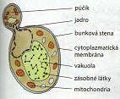
Kvasinky:
- jednobunkové organizmy
- bunka vykonáva všetky životné procesy
Bunku kvasinky tvoria organely:
- jadro
- bunková stena
- cytoplazmatická membrána
- vakuola
- mitochondrie
Žijú v teplom prostredí. Živiny získavajú rozkladom - kvasením organických látok.
Plesne:
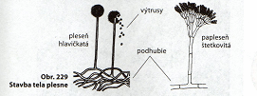
- mnohobunkové huby bez plodníc
Telo plesne tvorí:
- mnohobunkové podhubie
- výtrusnica, ktorá vyrastá z podhubia
Rozmnožujú sa pomocou výtrusov.
Lišajníky:
- mnohobunkové organizmy, ktoré sa skladajú z dvoch organizmov:
    - hubové vlákna
    - jednobunkové riasy
- spolunažívanie huby a riasy sa nazýva symbióza.

FYZIKA
Vplyv teploty na hustotu
Zmenou teploty sa mení hustota látok. Zo stúpajúcou teplotou sa hustota látky zmenšuje a s klesajúcou teplotou sa zväčšuje.
Hustota plynov
Príkladom sú balóny, ktoré lietajú vo vzduchu. Balóny sa zvyčajne plnia teplým vzduchom, ktorý má menšiu hustotu ako studený.

TECHNIKA
Pestovanie zeleniny
Ako prísť k vytúženému výsledku?
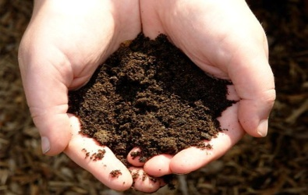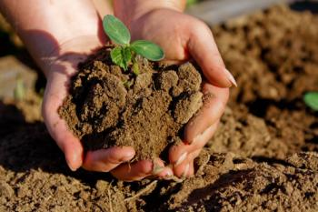
Ak chceme pestovať zeleninu, musíme mať na to potrebný priestor.
Zásady pestovania zeleniny
Kľúčom k úspechu je striedanie jednotlivých druhov zeleniny tak, aby nedochádzalo k únave pôdy, jej zaburineniu a zamoreniu škodlivými činiteľmi, lebo len keď je pôda zdravá, môžete dopestovať chutnú a výživnú zeleninu.
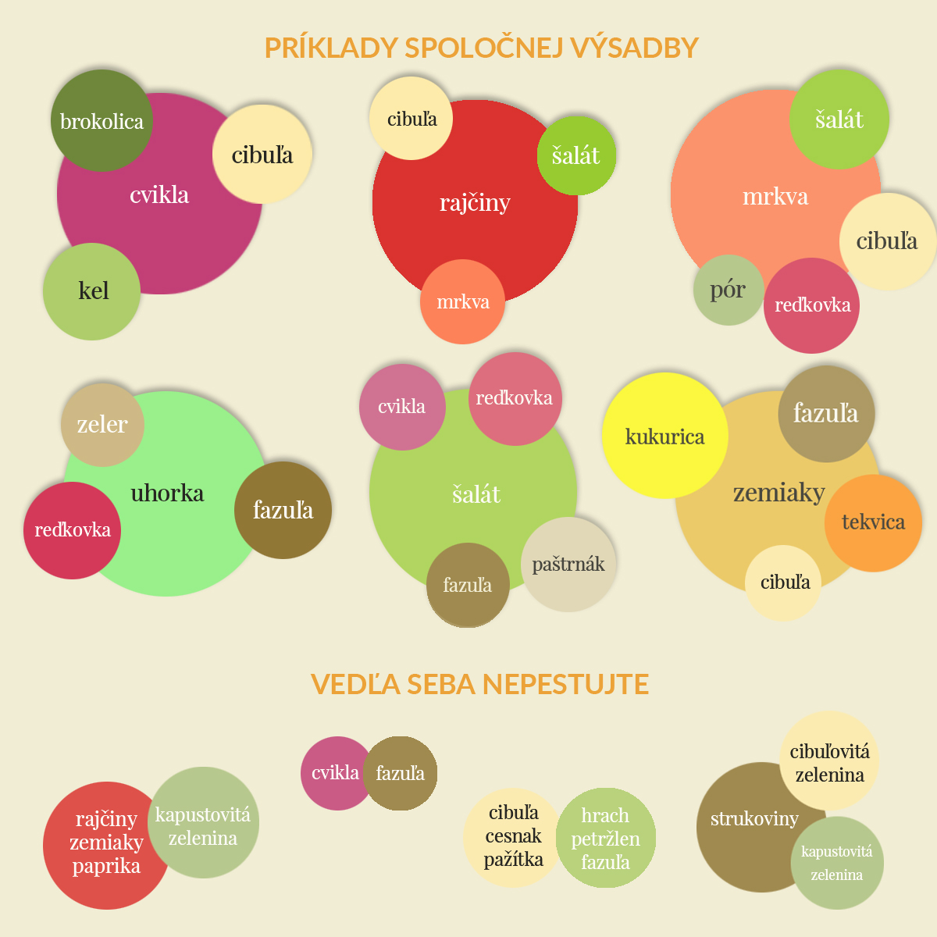

DÚ: Skús doma vypestovať ľubovoľný druh zeleniny ( fazuľu, zemiaky, rajčiak, reďkovku), ak máš na to potrebný priestor. Priebeh pestovania si odfoť a zaznamenaj.

VÝTVARNÁ VÝCHOVA
Prišla jar. Nakreslite jarné kvety na lúke.
Môžete použiť akvarelové alebo temperové farby na výkres A4.

TELESNÁ A ŠPORTOVÁ VÝCHOVA
- prechádzky do prírody
- beh na krátke vzdialenosti
- aerobic ( ranná rozcvička, cviky na mieste, dychové cvičenia )
- bicyklovanie v prírode alebo obci
- Vedomostná úloha : Tvojou úlohou bude pripojiť sa na internet, otvoriť si stránku GOOGLEa do vyhľadávača napísať slová „Novodobé olympijské hry“. Zisti a napíš mi kedy, kde sa konali tieto hry a kým boli založené.

Vaše odpovede na moje otázky mi môžete zasielať na aplikáciu Messenger – Patrik Olejár ( nie Facebook )

HUDOBNÁ VÝCHOVA
Vyhľadať, stručne a výstižne popísať pojmy:
Balet, opera, opereta, muzikál-ku každému pojmu uviesť aspoň dvoch autorov spolu s názvom diela.
Napr. E. Suchoň-Krútňava+charakteristika opery (Opera je ...).
Využiť informácie z učebnice a internetu.

SLOVENSKÝ JAZYK A LITERATÚRA
Teóriu zámen máte za sebou, je čas na precvičovanie. Skúste čo najmenej používať zošity a poznámky. Opravu pošlem budúci týždeň.
1. Napíš základný tvar zámen:
a) mnou – ...................................... b) jemu – ................................. c) tebe – ..............................
d) vašej – ...................................... e) nás – ................................... d) tvojím – .........................
2. Vo vetách nahraď krátky tvar zámena dlhým tvarom. Môžeš zmeniť slovosled.
a) Dlho sme ho tu nevideli. ...................................................................................................................................
b) Nemusíš mi to opakovať! .................................................................................................................................
3. Zvýraznené podstatné mená správne nahraď zámenami oni alebo ony.
a) Moje starké boli z toho nadšené. – .................. b) Šteniatkasú roztomilé. – ............
c) Spolužiaci ma podržali. – ................ d) Autobusydnes nejazdia. – .............
4. Nahraď podčiarknuté slovné spojenie skráteným tvarom základného zámena.
a) Zájdem si po ďalekohľad. ........................ b) Čakal na uja. ..........................................
c) Hneď skočím do mora. ................................. d)Utekal po kamaráta. .............................
5. Do slovných spojení doplň správne tvary zámen zo zátvorky.
- o (môj) ..................... záľubách c) za (váš) ..................... domom
- s (náš) ..................... učiteľmi d) pred (tvoj) ..................... spoluhráčmi
6. Urč, či ide o osobné základné (Z) alebo osobné privlastňovacie (P) zámeno.
Ich som tu v živote nevidel. Neskôr som si všimol, že ich auto je tu čoraz častejšie. Boli to naši noví susedia. Čoskoro som sa stretol s ich dcérou. Pekne som ju medzi nami privítal. Vraj budeme spolužiaci. Povedal som jej, ako to chodí v našej škole. Pôsobila celkom sympaticky. Zapáčil sa mi jej úsmev. Má aj staršieho brata, no jeho som zatiaľ nevidel, tak mi ho ukázala aspoň na fotke. Je vidieť, že sú súrodenci. Má jeho oči.

Literatúra
Pod nadpis z minulého týždňa si nalepte (alebo prepíšte) a vypracujte tieto cvičenia –
1. Úryvok je rozprávaním, lebo: /zakrúžkuj/
a/ má dej
b/ má úvod, jadro a záver
c/ charakterizuje postavy ich konaním a rečou
d/ je v ňom použitá priama reč

2. Vypíšte príklad na priamu reč a správne je označte:
..........................................................................................................................................................................................................................................................................................................................................................................................................................................................................................................................................

3. Z textu vyplýva, že:
a/ Tom zneužíval svoje postavenie
b/ Tom konal nesprávne
c/ Tom konal spravodlivo
d/ matka s dcérou boli vinné

4. Z textu nevyplýva, že:
a/ dvorania obdivovali Tomovo rozhodnutie
b/ dvorania odsudzovali Tomovo rozhodnutie
c/ Tom poznal odsúdenca za otravu
d/ Tom sa zhrozil, na aký trest odsúdili traviča

5. O ktorej postave rozprávač hovorí: „... to bol človek milosrdný a šľachetný, čo bolo v tom barbarskom veku dosť zriedkavé...“ ........................................................................................................................................

6. Napíš svoj názor na konanie Toma - páčilo sa ti – prečo, nepáčilo sa ti – prečo:

